|  |  |  |  |  |  |
| --- | --- | --- | --- | --- | --- |
| **№** | **Тема** | **Дата** | **Кол-во часов** | **Оценка** | **Подпись руководителя** |
| **14-15** | Анализ предметной области информационной системы.  Разработка desktop- приложения. | **27.02.2023** | **10** |  |  |

**Содержание работ**

Создал базу данных

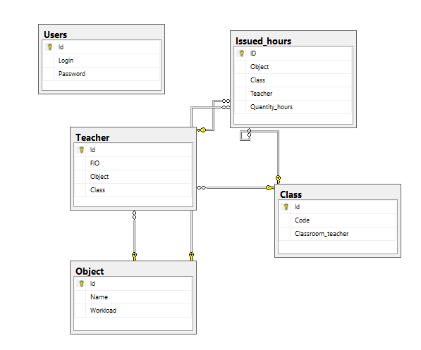

Заполнил таблицы данными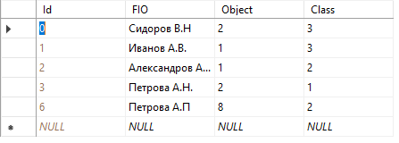

Таблица «Teacher»

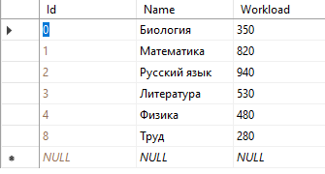

Таблица «Object»

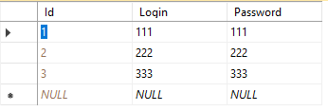

Таблица «Users»

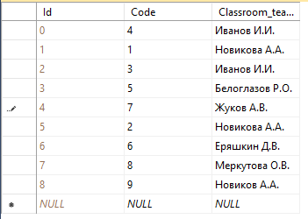

Таблица «Class»

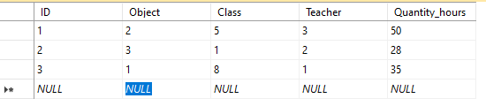

Таблица «Issued_hours»

Разработка приложения.

1. Создал страницу Авторизации:

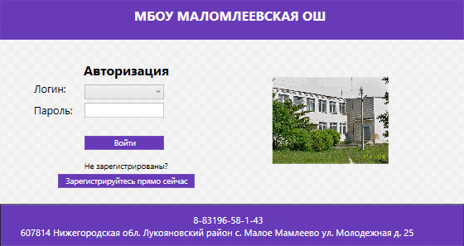

1. Страница Меню:

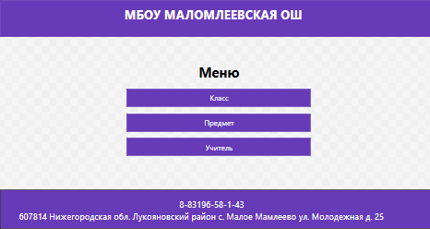

1. Страница Преподаватели:

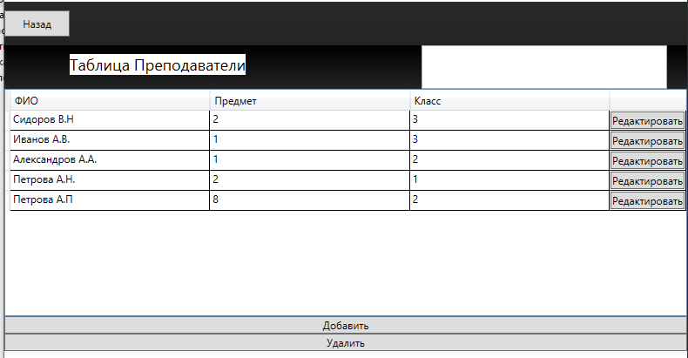

1. Добавил кнопку Удалить.
2. Разработал поля для поиска данных и фильтрации.
3. Аналогичным образом разработал страницы Предметы и Классы.